اسم الطالب:
الصف: الرابع ( أ+ب) الوحدة : الاولى
اليوم: الاحد التاريخ : 9-10-2022 الدرس : من ص 12 الى ص 28
الفترة الزمنية: ورقة عمل بيتية ملخص الوحدة الأولى
النتاجات المتوقعة : يتعرف على الموقع الجغرافي للأردن والطبقات السكانية والإنجازات للأردن
___________________________________________________________________
الدرس الأول : موقع وطني
* - تتألف المملكة الأردنية الهاشمية من اثنتي عشرة محافظة (يحفظ الطالب المحافظات)
* - مدينة عمان هي عاصمة المملكة الأردنية الهاشمية وأكثر المحافظات سكانا
* - يقع الأردن بين قارتي اسيا وأفريقيا
* - يحد الأردن من الشمال سوريا، ومن الجنوب المملكة العربية السعودية، ومن الغرب فلسطين، ومن الشرق العراق والسعودية
* - يعد خليج العقبة المنفذ البحري الوحيد للأردن ويطل على البحر الأحمر
* - يتألف العالم من سبع قارات هي: اسيا وافريقيا واوروبا وأمريكا الشمالية وأستراليا والقارة القطبية الجنوبية
يقع الأردن بين ثلاث قارات وهي اسيا وافريقيا وأوروبا
________________________________________________
الدرس الثاني: أشكال سطح الأرض
أولا : المرتفعات الجبلية : تعرف الجبال على أنها مناطق مرتفعة
أبرز الجبال في الاردن : جبال عجلون و البلقاء والكرك والشراة في معان وهي باردة شتاء ومعتدلة صيفا

ثانيا : السهول : تعرف على أنها أراض منبسطة وتشتهر بزراعة الحبوب مثل القمح والشعير
ثالثا : الصحراء : تتميز ب قلة الأمطار وجفاف التربة وأشهرها في الأردن وادي رم
رابعا : الغور الأردني : يتميز بخصوبة التربة ودافئ شتاءا وحار صيفا وملائم للزراعة
_________________________________________________________
* يعد البحر الميت أخفض منطقة في العالم ويتميز بملوحة مياهه الغير صالحة للحياة فيه
* - ملحوظ هامة: تدريب الطالب على تحديد الدول المحيطة بالأردن على الخريطة
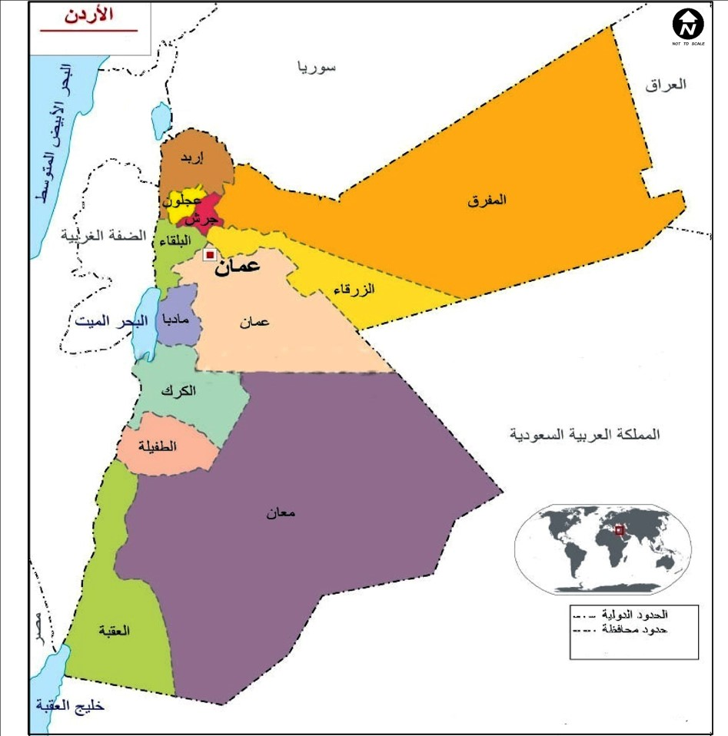
__________________________________________
الدرس الثالث: السكان في وطني
*_ بلغ عدد سكان الأردن بنهائيات 2015 ( 9.5) مليون نسمة
*_ يصنف سكان الأردن الى ثلاث فئات عمرية: الأطفال والشباب وكبار السن
تصنف أنماط معيشة السكان في الأردن الى ثلاثة أنماط:
أنماط معيشة السكان
المدينة | الريف | البادية
توفر فرص عمل وخدمات متنوعة  ويعيشون في مبان سكنية | يعتمدون على الزراعة ويعيشون في بيوت من طين | يعتمدون على تربية الماشية والترحال ويعيشون في الخيم
____________________________________________
*_الأسرة الأردنية: تتولى الأسرة تعليم أبنائها على القيم الاجتماعية الحسنة مثل:

الأمانة
الصدق
التسامح
المحبة

_____________________________________________
*_ الديانة: تدين النسبة الكبرى من سكان المملكة الأردنية بالإسلام وتوجد نسبة من السكان تدين بالمسيحية
____________________________________________
*_ العادات والتقاليد: يشترك سكان المملكة الأردنية الهاشمية ب:

اكرام الضيف
احترام الجار
الصغير يحترم الكبير

____________________________________________
*_ التنوع السكاني: من الهجرات التي حصلت في الأردن هجرة:
الشركس، والشيشان، والأرمن، والأكراد

